Họ và Tên: Keosisai Anousith

MSSV: 227480201IS003

**Nhập môn phân tích dữ liệu lớn Lab 3**

1. Mở file listing.csv và nhập dữ liệu vào collection tên listing

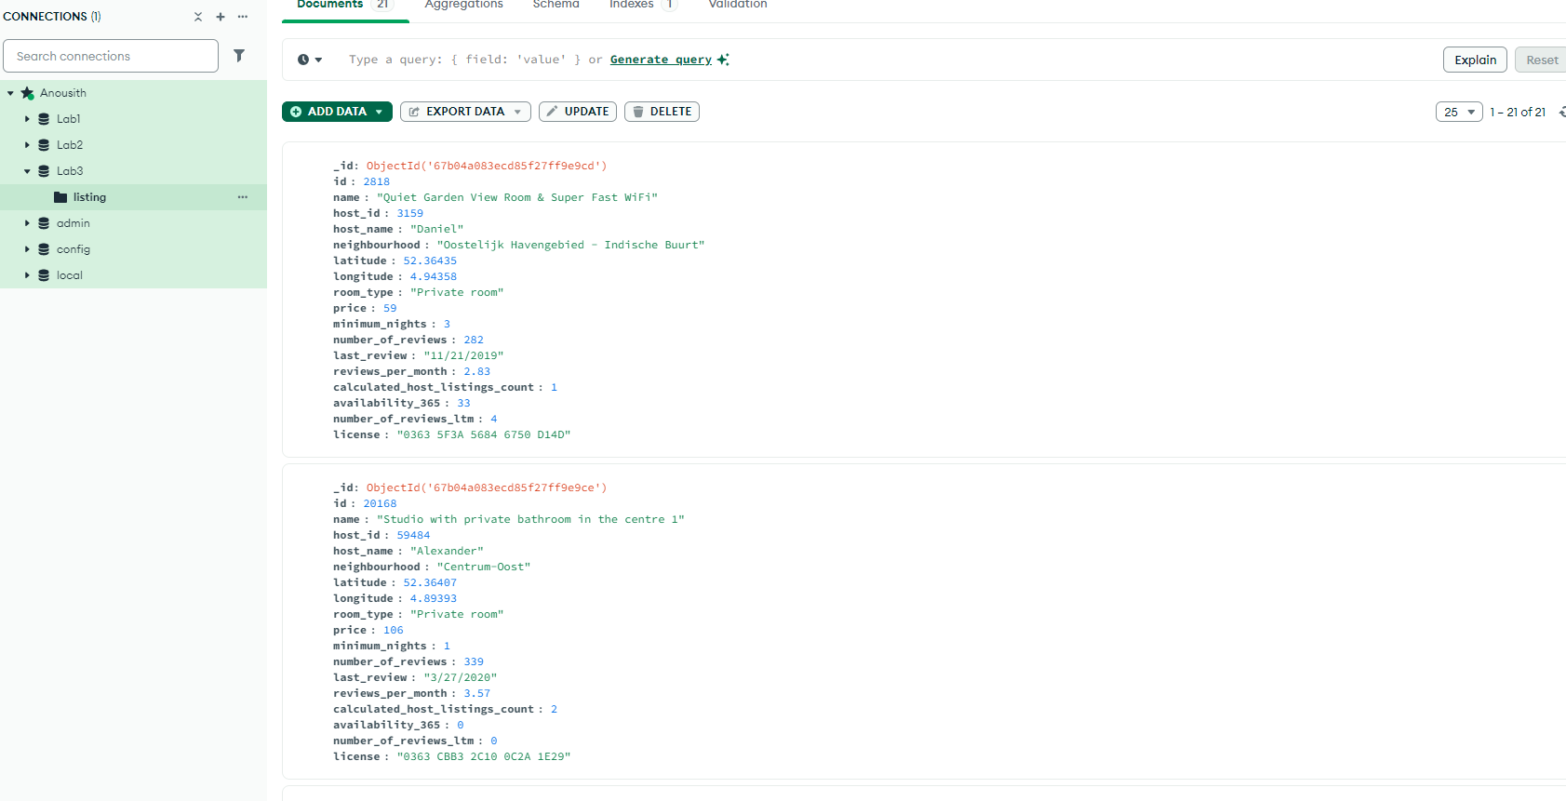

2. Cập nhật document có neighbourhood là Centrum-West thành Centrum-East

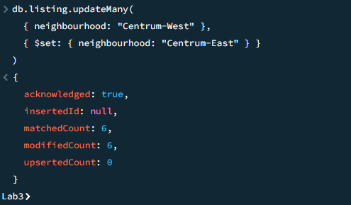

3. Cập nhật neighbourhood_group = [2, 4, 6] cho documents có host_name là Edwin

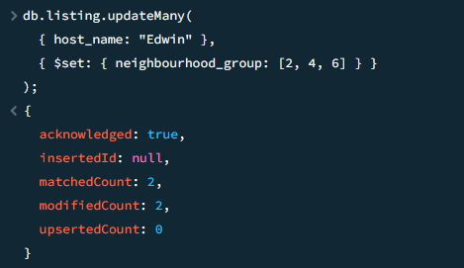

4. Cập nhật neighbourhood_group = [1, 3, 5] cho documents có host_name không là Edwin

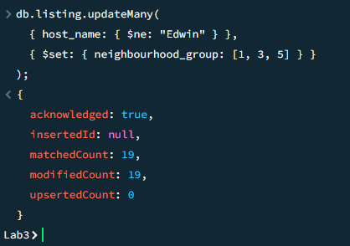

5. Cập nhật những neighbourhood là Centrum thành Central

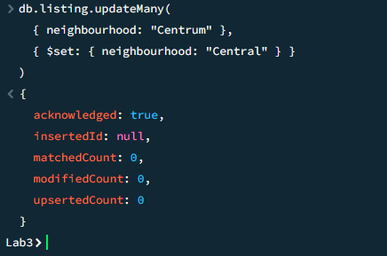

6. Hãy tăng giá thêm 10 cho những host_name có tên Edwin

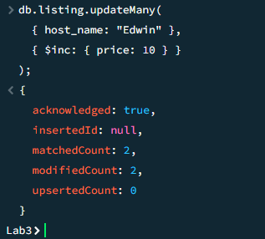

7. Nhóm theo loại phòng và tính tổng giá

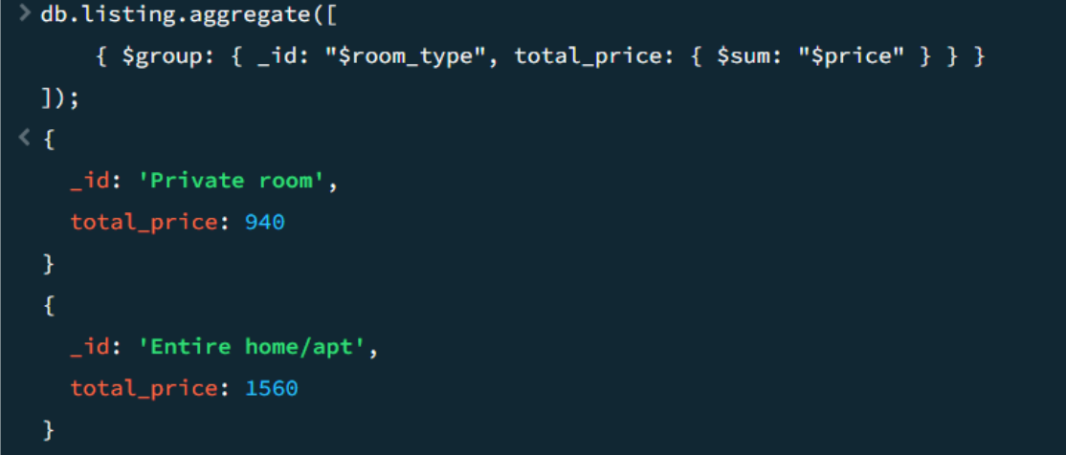

8. Nhóm theo host_name và đếm neighbourhood

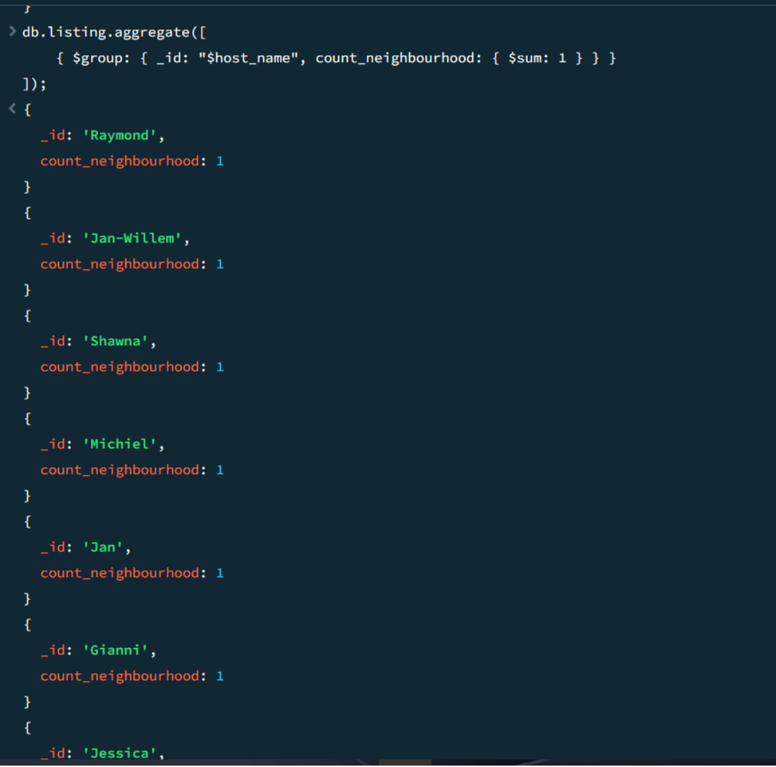

9. Thêm [“nhóm 2”, “nhóm 4”, “nhóm 6”] cho biến neighbourhood_group

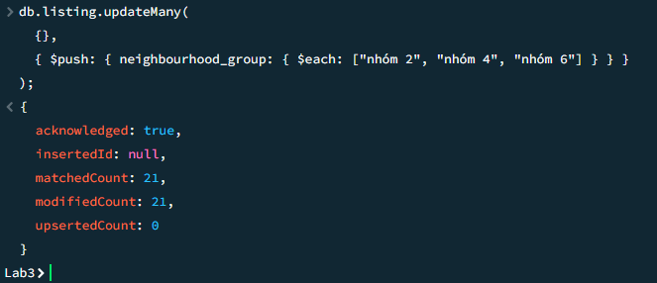

10. Cho biết những loại phòng là private room và có số review > 500

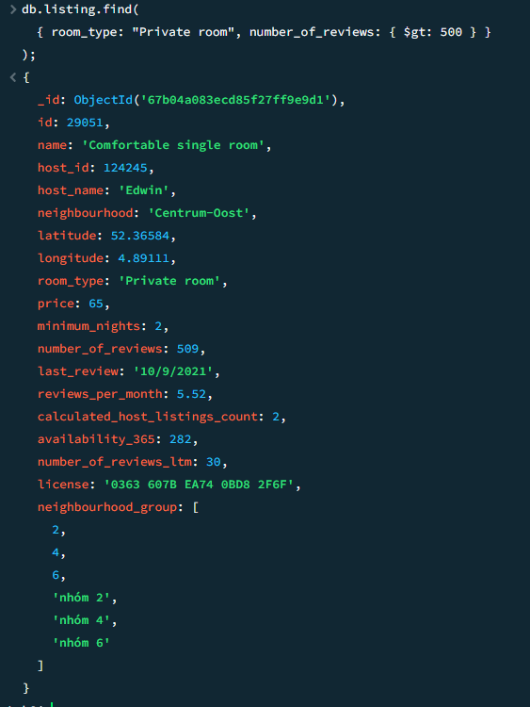

11. Cho biết những loại phòng là Entire home và có 100 <= giá <= 180 và có số đêm tối thiểu là 3

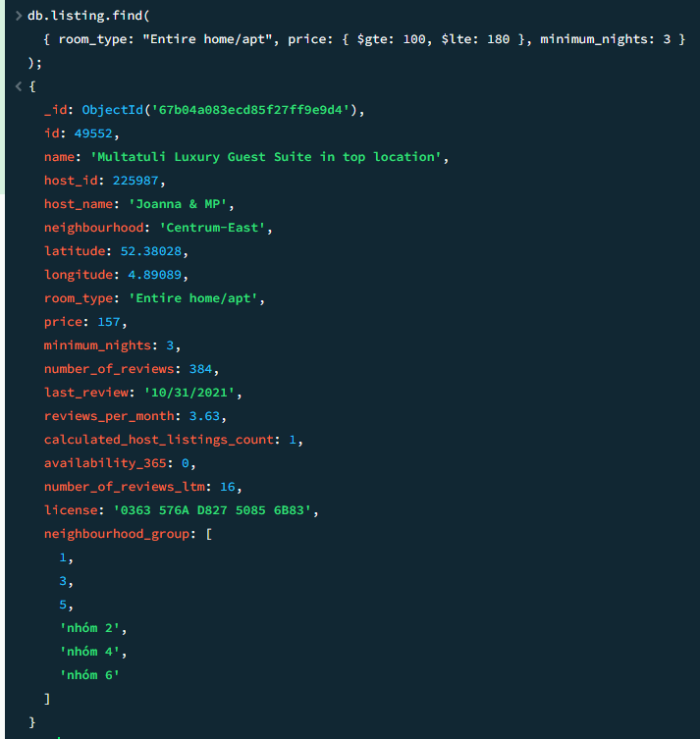

12. Xóa những document có id là 28871

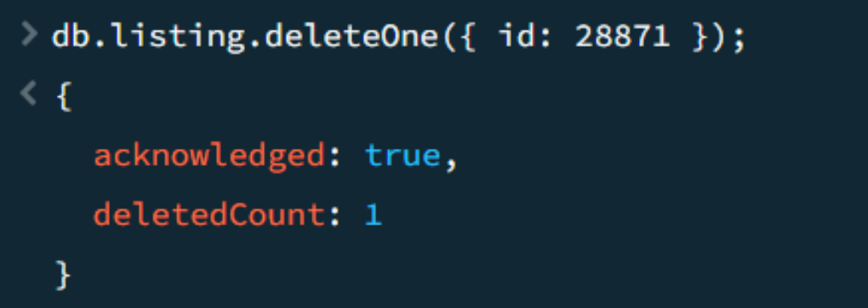

13. Xóa những document có host_name là Daniel hoặc có neighbourhood là Slotervaart

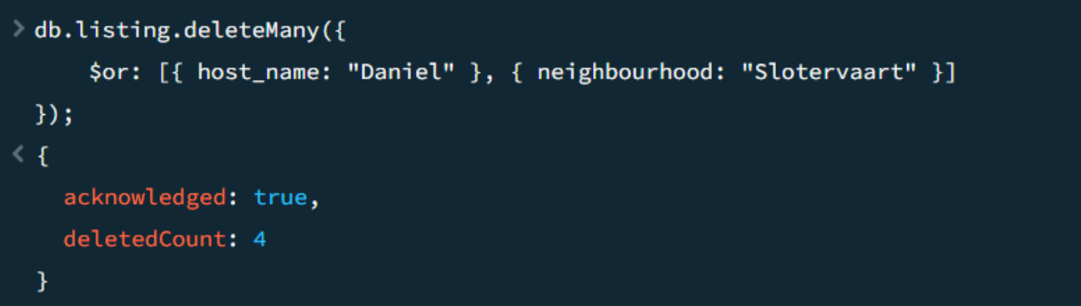

14. Xóa các số [2, 4, 6] trong neighbourhood_group

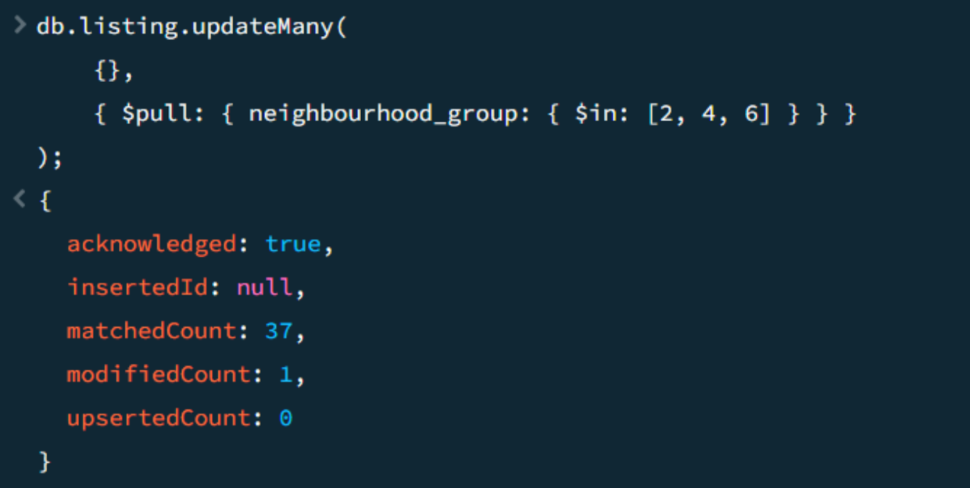

15. Thêm [“nhóm 1”, “nhóm 3”, “nhóm 5”] cho biến neighbourhood_group

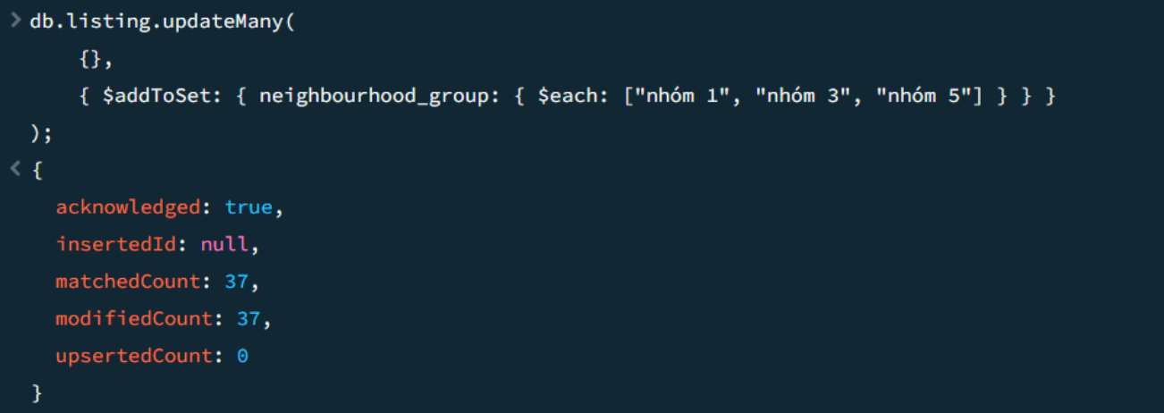

16. Xóa các số [1, 3, 5] trong neighbourhood_group

